# Canada

## Essentiel du Nord Est Américain

### Circuit

## Programme

#### Jour 1 : France – Montréal

Rendez-vous à l’aéroport. Enregistrement et formalités. Décollage à destination de Montréal. Repas à bord. Accueil à l’aéroport, transfert à l’hôtel et installation. Dîner libre. Nuit à l’hôtel dans le centre de Montréal.

#### Jour 2 : Montréal - Québec

Petit déjeuner Le matin, visite guidée de la métropole québécoise, ville cosmopolite où les héritages français et anglosaxons coexistent : Mont-Royal, l’Oratoire St Joseph et la Basilique Notre-Dame, la rue Sainte-Catherine, le quartier du Vieux-Montréal, sans oublier la cité souterraine. Déjeuner, puis départ vers Québec. Continuation vers la Côte-de-Beaupré. Cette dernière vous raconte la façon dont vivaient les premiers canadiens. Bordant la route sinueuse, les croix de chemin, caveaux à légumes et fours à pain, alternent parmi les maisons traditionnelles et les vieilles fermes. L’avenue Royale vous mène tout droit à la basilique Ste-Anne-de-Beaupré, que vous visiterez, premier lieu de pèlerinage en Amérique du Nord. Arrêt au Parc de la chute Montmorency, 1½ fois plus haute que les chutes du Niagara. Dîner et nuit dans la région de Québec.

#### Jour 3 : Québec

Petit déjeuner Découverte de Québec, la seule ville fortifiée d’Amérique du Nord. Tour de ville : la Place Royale et le Château Frontenac, la Citadelle, les Plaines d’Abraham, la Grande Allée. Vous poursuivrez vers l’île d’Orléans puis vers Montréal. Continuation vers l’Île d’Orléans, avec ses paysages pittoresques reflétant ainsi un écho du passé rural du Québec. Visite d’un site traditionnel Huron, la plus authentique reconstitution d'un village indien au Québec. Ce site donne aux visiteurs l’occasion unique de découvrir l’histoire, la culture et le mode de vie des hurons. Déjeuner de spécialité amérindienne sur le site. Visite du musée de l’érable et dîner aux saveurs du sirop d’érable, dans une cabane à sucre avec ambiance folklorique. Dîner et nuit dans la région de Québec.

#### Jour 4 : Québec – Ottawa - Gananoque

Petit déjeuner puis départ vers Ottawa, capitale fédérale, ville historique et artistique. Cette ville occupe un beau site sur la rive sud de la rivière Outaouais. Au nord, on aperçoit les monts de la Gatineau qui font partie de la province du Québec. Ottawa est à la fois capitale fédérale, ville historique et artistique. Déjeuner en ville. Tour d’orientation : la colline Parlementaire, la Résidence du Gouverneur Général et du Premier Ministre, le National Arts Center… Poursuite vers Gananoque. Dîner et nuit sur place.

#### Jour 5 : Gananoque – Milles îles - Toronto

Petit déjeuner Départ vers “les 1 000 îles”, où un millier d’îles et d’îlots parsèment le fleuve Saint-Laurent sur près de 80km. Croisière pour admirer le fantastique paysage. Déjeuner à Kingston puis départ vers Toronto où vous arriverez en milieu d’après-midi. Tour d’orientation de Toronto : la cathédrale St-Michael, le City Hall, la Tour CN, le Skydome, le quartier financier, la Bourse. Dîner et nuit en banlieue de Toronto.

#### Jour 6 : Toronto - Chutes du Niagara

Petit déjeuner. Départ pour Niagara Falls. Arrêt à Niagara-on-the-Lake, charmant village du XVIIème siècle. Puis continuation et partez à la découverte des Chutes Du Niagara, l’une des sept merveilles du monde et peut- être la plus captivante attraction. A votre arrivée à Niagara Falls, promenade à bord de la croisière Maid of the Mist au pied des chutes. Déjeuner. Puis temps libre pour découvrir les chutes par vous-même avec des attractions telles que ”Journée derrière les chutes”, ”le funiculaire espagnol” ou ”la descente dans la gorge». Dîner et nuit près de Niagara Falls. * La nuit a lieu en région immédiate de Niagara Falls pour les circuits de juillet/août.

#### Jour 7 : Chutes du Niagara – Corning – Harrisburg - Lancaster

Petit déjeuner. Ce matin, départ vers Corning. En option, visite du Corning Glass Center, à la fois verrerie et musée où l’on peut voir près de 3500 ans de fabrication du verre. Déjeuner puis continuation vers Harrisburg, la capitale de la Pennsylvanie depuis 1812. L’après-midi, tour de ville rapide, avec le State Capitol, avec son parc et son Musée et le quartier du River Front. Continuation vers Lancaster. Dîner et nuit à Lancaster. (646 km - 7h30).

#### Jour 8 : Lancaster – Washington DC

Petit déjeuner. Visite du pays Amish. Vous ferez une visite guidée d’une ferme et de maisons Amish, une communauté vivant de façon simple selon les coutumes du 17e siècle, à l’écart de la société moderne. Continuation vers Washington. Déjeuner au Union Station Food court à Washington DC. L’après-midi, tour de la capitale fédérale. Ici, pas de tours, pas de gratte-ciel, mais de grands espaces de verdure où serpente le fleuve Potomac et de beaux bâtiments blancs : la Maison Blanche, le Capitole, le Washington Monument, puis le Pentagone, le cimetière d’Arlington, le FBI. Dîner et nuit sur place. (188km - 2h07)

#### Jour 9 : Washington DC – Philadelphie – New York

Petit déjeuner. Ce matin, départ vers Philadelphie. Née d'un rêve, celui de son fondateur Quaker William Penn qui souhaitait que la Pennsylvanie soit un exemple pour les autres nations. Elle se voulait tolérante, ouverte à toutes les religions et à toutes les races, pacifique... Cinquième ville des Etats-Unis, elle compte 1,6 millions d'habitants, mais a su préserver une qualité de vie. Harmonieusement étiré entre les rivières Delaware et Schuylkill, le centre-ville marie les réalisations modernes et audacieuses avec les bâtiments géorgiens du quartier historique, propice aux flâneries sous les arbres. Rapide tour d’orientation de Philadelphie. Déjeuner, puis continuation vers New York. Découverte de Midtown. C’est le principal centre des affaires, du commerce et du shopping à New York. Vous verrez Columbus Circle, le Rockefeller Center, la Cathédrale St Patrick, la 5ème avenue. Vous découvrirez la magie de Times Square et de Broadway dans le quartier légendaire des theaters. Dîner à Times Square. Installation à l’hôtel en banlieue immediate de New York en fin de journée. Nuit sur place.

#### Jour 10 : New York – New Jersey

Petit déjeuner. En matinée, vous visiterez Brooklyn, ses charmants quartiers historiques et ses maisons brownstones, arrêt au Prospect Park et à Park Slope. Puis visite du Sud de Manhattan : le quartier financier de Wall Street, de Chinatown, de Little Italy. Découverte de Soho et ses galeries d’art et de la tranquillité de Greenwich Village. Déjeuner de spécialités chinoises. Montée en haut de l’Empire State building. Temps libre pour profiter de la ville et se promener tranquillement en s’imprégnant de sont atmosphère particulière. Puis transfert retour. Ce soir, nous vous emmenons dîner dans le grand mall de Willowbrook, pour profiter de quelques opportunités shopping. Dîner et nuit dans le New Jersey.

#### Jour 11 : New Jersey - Départ

Petit déjeuner Journée libre - selon les horaires. Déjeuner libre. Transfert à l’aéroport et envol. Repas et nuit à bord

#### Jour 12 : France

Arrivée en France.

## Hébergement.

**Vos hôtels (ou similaires)**

Montréal : Ramada Plaza Montreal / Lelux

Région de Québec : Château Repotel Duplessis

Gananoque : Colonial Resort

Toronto : Quality Inn & Suites Toronto West 401-Dixie

Niagara Falls : Americana Conference Resort And Spa

Lancaster : Days Inn Lancaster Pa Dutch Country

Washington DC : Comfort Inn Oxon Hill

New Jersey : Ramada Wayne

## Formalités.

**Formalités administratives pour les ressortissants français ou de l'Union Européenne :**

Canada :

Pour un séjour touristique au Canada de moins de six mois, Il n’y a pas d’obligation de visa pour les séjours de moins de six mois, il est obligatoire d’obtenir avant son départ une autorisation de voyage électronique (AVE), de disposer d’un billet de retour et de preuves de solvabilité. L’AVE est également nécessaire pour tout transit en avion par le Canada. Il faudra également être en possession d’un passeport en règle, dont la validité dépasse d'au moins un jour le séjour projeté.

L’obtention de l’AVE s’effectue exclusivement depuis le site internet dédié à cet effet. Au moment de la demande, il est nécessaire d’être muni d’un passeport valide, d’une carte bancaire pour régler les frais obligatoires de 7 dollars canadiens et d’une adresse électronique.

L’AVE est valable pendant cinq ans. Liée électroniquement au passeport, elle prend fin à la fin de validité du passeport.

Si les demandes d’AVE peuvent être présentées peu de temps avant le départ en avion, il est toutefois recommandé de s’y prendre suffisamment à l’avance.

Toutes les informations relatives aux mineurs voyageant au Canada sont disponibles sur le site Internet de l’ambassade du Canada à Paris. Un modèle de lettre de consentement est disponible sur le site du gouvernement du Canada : http://voyage.gc.ca/.

**Lien officiel pour la demande AVE :**

<https://onlineservices-servicesenligne.cic.gc.ca/eta/welcome?lang=fr>

USA :

Seules les personnes titulaires d’un passeport électronique ou biométrique pourront bénéficier du programme d’exemption de visa décrit ci-après. Les personnes titulaires d’autres passeports devront solliciter un visa auprès des autorités diplomatiques et consulaires américaines compétentes. Pour plus d’informations sur les types de passeport, veuillez consulter le lien suivant : https://www.service-public.fr/particuliers/vosdroits/F11603.

Il est recommandé à titre de précaution de disposer d’un passeport présentant une validité d’au moins 6 mois à la date d’entrée sur le territoire, et ce même pour les détenteurs de visa de longue durée en cours de validité : de fortes amendes ont déjà été constatées (supérieures à 500 USD).

Programme d’exemption de visa – Visa Waiver Program

A condition de détenir un passeport conforme aux critères définis par les Etats-Unis et d’obtenir une autorisation électronique de voyage (ESTA – voir ci-après), le programme d’exemption de visa (Visa Waiver Program - VWP) permet aux ressortissants français d’accéder sans visa au territoire américain, soit en transit, soit pour un séjour touristique ou d’affaires de

90 jours maximum. Un passeport d’urgence ne permet pas d’entrer aux Etats-Unis sans visa.

**L’autorisation électronique de voyage : ESTA**

Le ressortissant français qui se rend aux Etats-Unis par la voie aérienne ou maritime et qui bénéficie du VWP doit obligatoirement solliciter, via Internet, une autorisation électronique de voyage avant le départ (Electronic System for Travel Authorization - ESTA).

L’ESTA peut être obtenue en répondant aux questions posées sur le site Internet https://esta.cbp.dhs.gov/ (multilingue) seul site habilité par les autorités américaines et permettant un paiement en ligne par carte bancaire.

Le formulaire est à renseigner en langue anglaise, mais les instructions sont disponibles en langue française.

La demande d’autorisation peut être déposée à tout moment avant le voyage. Le ministère américain de la sécurité intérieure (Department of Homeland Security) recommande cependant d’effectuer cette formalité au moins 72 heures avant le départ.

L’ESTA permet de voyager dans le cadre du VWP mais ne constitue pas un droit d’entrée sur le territoire américain, lequel reste accordé ou refusé à l’arrivée par l’officier d’immigration.

L’autorisation est valable 2 ans à compter de la date de délivrance, mais doit être renouvelée en cas de changement de situation (nom, prénom, sexe, nationalité, passeport, réponses différentes aux questions posées, etc.), ou si la date de validité du passeport est inférieure à ce délai de 2 ans. Pour tout nouveau voyage pendant la période de validité de l’autorisation, il conviendra de mettre à jour via Internet certaines informations (numéro de vol et adresse de destination) dans son dossier ESTA et bien évidemment de voyager avec le passeport déclaré sur le formulaire ESTA.

**Lien officiel pour la demande ESTA :**

<https://esta.cbp.dhs.gov/>

Réforme du programme d’exemption de visa : exclusion de certaines catégories de voyageurs :

Les voyageurs qui se sont rendus en Iran, Irak, Syrie, Libye, Somalie, Yémen ou au Soudan depuis le 1er mars 2011 et les personnes ayant la nationalité iranienne, irakienne, syrienne ou soudannaise ne peuvent plus bénéficier du régime d’exemption de visa. Ces personnes devront dorénavant solliciter un visa auprès des autorités diplomatiques et consulaires américaines.

Selon les autorités américaines, les voyageurs ayant déclaré la nationalité d’un des quatre pays visés par la réforme et bénéficiant déjà d’une ESTA seront informés par courriel de sa révocation, et invités à solliciter un visa. Il est fortement recommandé aux autres personnes

concernées par la réforme, qui envisagent un déplacement à court terme aux Etats-Unis, d’effectuer dès que possible une demande de visa. Pour les personnes bénéficiant actuellement d’une ESTA, il est possible de vérifier son statut à cette adresse : https://esta.cbp.dhs.gov/esta/

Le formulaire ESTA devra être imprimé, avec la mention "autorisation accordée" et présenté à l'enregistrement. Toutes les informations sont disponibles sur les guides de voyage dédiés aux Etats-Unis ou sur le site du Ministère des Affaires étrangères rubrique conseils aux voyageurs (Etats Unis) https://www.diplomatie.gouv.fr/fr/conseils-aux-voyageurs/

Depuis le 26 juin 2012, les enfants ne peuvent plus être inscrits sur le passeport de leurs parents. Ils doivent donc voyager avec un document officiel individuel.

L’enfant mineur non accompagné de ses parents ou voyageant avec un seul de ses parents ne peuvent plus quitter le territoire sans autorisation de sortie. Le mineur, quelle que soit sa nationalité, doit être muni d’une autorisation de sortie de territoire ou d’une lettre de consentement à voyager :

- rédigée et signée, selon les cas, par les deux parents (ou par les tuteurs légaux), ou par le parent ne voyageant pas avec l’enfant ;

- accompagnée de l’acte de naissance de l’enfant ainsi que de la copie d’une pièce d’identité du ou des parents (ou des tuteurs) ayant signé l’autorisation.

**Formalités administratives pour les non-ressortissants de l'Union Européenne :**

Les ressortissants étrangers sont invités à se rapprocher de l’Ambassade du pays de destination afin de connaître les modalités spécifiques qui leur sont applicables en matière de formalités administratives et sanitaires.

## Transport.

Nous travaillons avec différentes compagnies pour nos voyages au Canada & USA , telles que :

Air France / Air Canada / Air Transat / American Airlines / Delta ... Les compagnies sont données à titre indicatif. Concernant les départs de province, des pré & post acheminements peuvent avoir lieu et s'effectuer en avion ou en train si l'itinéraire passe par Paris.

## Inclus dans le prix.

Circuit 10 nuits

Les vols France / Montréal // New York / France

Les taxes aériennes à ce jour : 330 € – révisables jusqu’à la facturation finale.

Accueil et les transferts Aéroport/Hôtel/Aéroport

Le transport par autocar Grand Tourisme climatisé avec les services d’un accompagnateur francophone pour un groupe de 23 pax et plus

Le transport par minibus climatisé où le chauffeur francophone effectue les commentaires pour un groupe de 22 pax et moins

Les services d’un accompagnateur bilingue

Le logement à deux personnes par chambre

Les petits déjeuners continentaux tous les jours

Les repas en base pension complète (pas de dîner le Jour 1; pas de déjeuner le jour du départ)

Les visites mentionnées au programme comme suit : Tours de Ville de Québec ; Montréal ; Washington avec guides locaux ; Parc de la Chute Montmorency ; Musée de l'Erable ; Dîner cabane à sucre - Erablière du Lac beauport ; Village des hurons ; Croisière dans les Milles Iles ; Maid of the Mist ; Empire State Building.

Les taxes et le service

IMPORTANT : Départ garanti base minimale 2 participants. Toute inscription en chambre individuelle sera validée ou non, définitivement à 20 jours du départ en fonction du remplissage de la date de départ choisie (Minimum 2 participants).

## Non inclus dans le prix.

Les transports aériens

L’assurance

Les repas libres mentionnés dans le programme

Les activités en options mentionnées dans le programme

Les pourboires aux chauffeurs et accompagnateurs ($3 à $4 pour chacun par jour et par personne - ce qui est standard au Canada & USA)

Les dépenses personnelles

Les boissons (sauf café lors des repas inclus)

Le port des bagages

## Photos

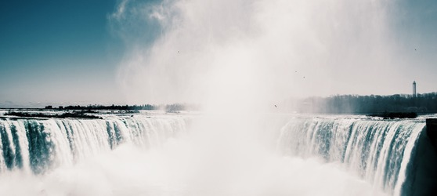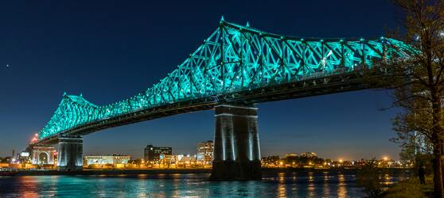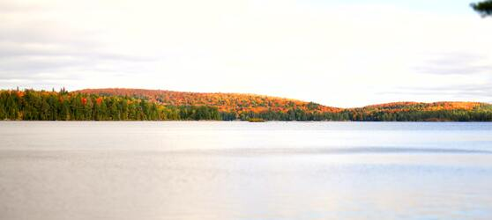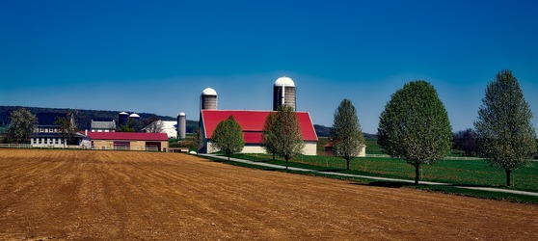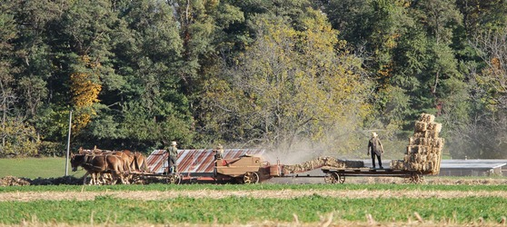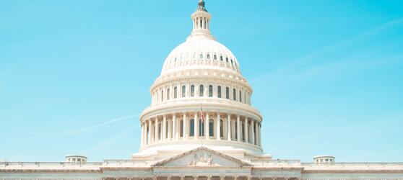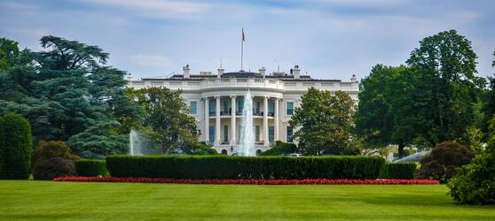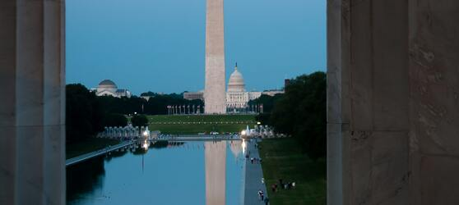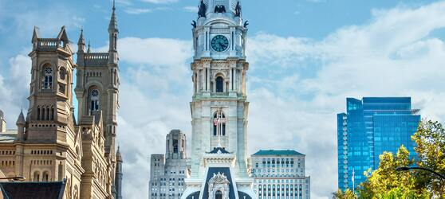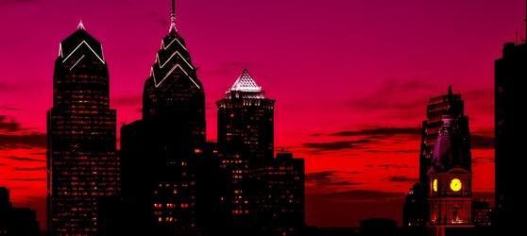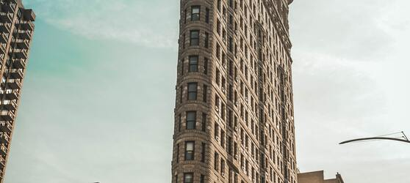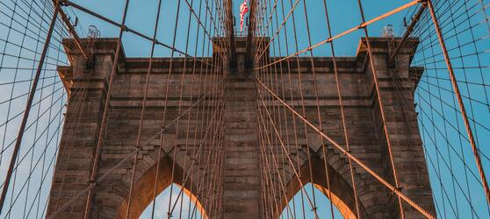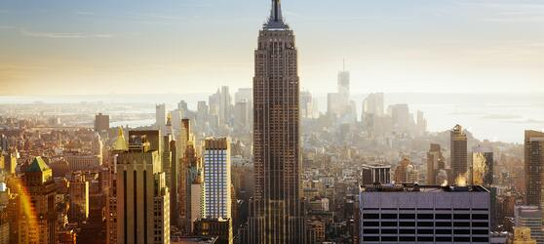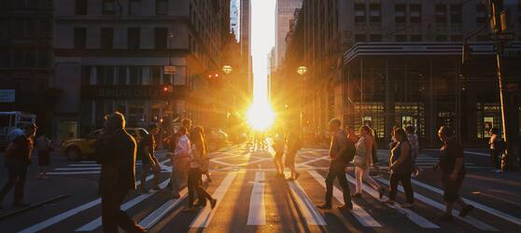

## Tarifs

|  |  |  |
| --- | --- | --- |
| **Date de départ** | **Date de retour en France** | **Prix minimum en € / pers.** |
| 19/05/2022 | 29/05/2022 | 1846.35 |
| 16/06/2022 | 26/06/2022 | 1846.35 |
| 14/07/2022 | 24/07/2022 | 2031.4999999999998 |
| 04/08/2022 | 14/08/2022 | 1846.35 |
| 11/08/2022 | 21/08/2022 | 2031.4999999999998 |
| 01/09/2022 | 11/09/2022 | 1846.35 |
| 08/09/2022 | 18/09/2022 | 1846.35 |
| 22/09/2022 | 02/10/2022 | 1846.35 |
| 06/10/2022 | 16/10/2022 | 1846.35 |